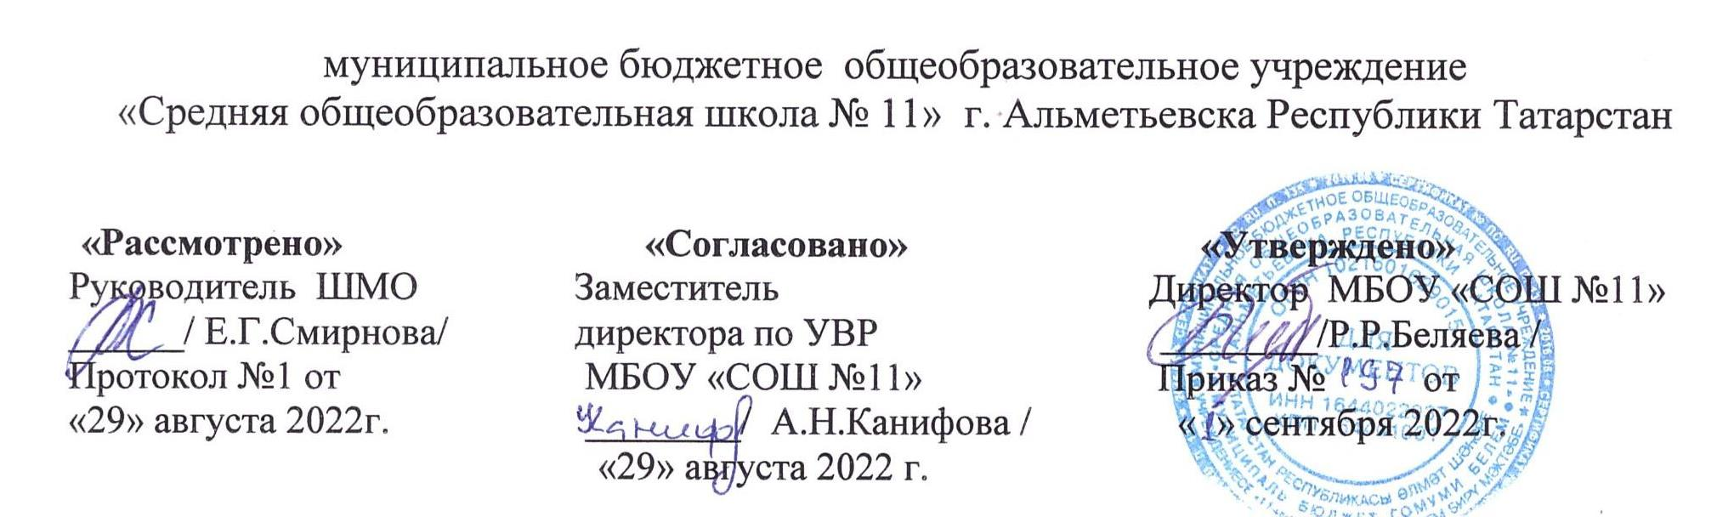

Рабочая программа

по курсу: «Занимательная математика»

дополнительного общего образования

период освоения рабочей программы: 24 недели

дошкольное образование
Разработчик: Харисова Ирина Назимовна

«Принято»
Педагогическим советом протокол №1 от 29 августа 2022г.

2022-2023 учебный год
СОДЕРЖАНИЕ УЧЕБНОГО КУРСА

Пространственные и временные представления.

Сравнение предметов (фигур), групп предметов по форме (круглый, не круглый, треугольный, прямоугольный, квадратный и др.);
по размеру (длинный, короткий; узкий, широкий; высокий, низкий; длиннее, короче, такой же и др.);
по расположению на плоскости и в пространстве (справа, слева, в центре, внизу, вверху, правее, левее, выше, ниже, внутри фигуры, вне фигуры и др.);
по цвету, по материалу, из которого изготовлены предметы, по назначению и др.

Числа от 0 до 10.
Основные характеристики последовательности: наличие первого элемента, связь предыдущего и последующего элементов, возможность продолжить последовательность дальше.
Число и цифра 0. Объединение предметов в множества по определённым свойствам. Число и цифра 1. Понятия «один – много». Число и цифра 2. Понятие «пара». Число и цифра 3. Понятия: «больше», «меньше», «равно». Число и цифра 4. Установления соответствия между числом, предметом и цифрой. Число и цифра 5.Упорядочивание предметов по признакам. Состав чисел. Число и цифра 6. Число и цифра 7. Число и цифра 8. Число и цифра 9. Число 10. Особенности записи числа 10. Действие «сложение». Действие «вычитание».
Простые геометрические фигуры.
Треугольник, прямоугольник (квадрат), круг. Конструирование с помощью геометрических фигур.
Планируемые результаты изучения учебного предмета
Ребёнок научится:
- продолжать заданную закономерность;
- сравнивать группы предметов с помощью составления пар;
-составлять математические рассказы и отвечать на поставленные учителем вопросы: Сколько было? Сколько стало? Сколько осталось?;
- классифицировать объекты по форме, цвету, размеру, общему названию;
- устанавливать пространственно-временные отношения с помощью слов: слева – направо, вверху – внизу, впереди – сзади, близко – далеко, выше – ниже, раньше – позже, вчера – сегодня – завтра;
- соотносить число предметов и цифру;
- распознавать известные геометрические фигуры (треугольник, круг, квадрат, прямоугольник) среди предложенных и среди объектов окружающей действительности;
- обводить заданные геометрические фигуры на листе бумаги в клетку и изображать простейшие фигуры «от руки»;
- ориентироваться в пространстве с использованием себя или выбранного объекта в качестве точки отсчета, а также на листе бумаги;
- определять и высказывать под руководством учителя самые простые общие для всех правила поведения (этические нормы);
- в предложенных учителем ситуациях общения и сотрудничества, опираясь на общие для всех простые правила поведения, делать выбор, как поступить (при поддержке учителя);
- при поддержке учителя и окружающих давать оценку своим поступкам и поступкам других людей;
- понимать, что оценка его поступков и мотивов определяется не столько его собственным отношением к самому себе (Я «хороший»), но прежде всего тем, как его поступки выглядят в глазах окружающих людей;
- выражать свои эмоции, соблюдая этические нормы;
- понимать эмоции других людей, сочувствовать, сопереживать;
- объяснять, хочет идти в школу или нет, и почему.

Тематическое планирование
№ | Тема | Количество  часов
 | Пространственные и временные представления | 8
 | Числа от 0 до 10 | 13
 | Простые геометрические фигуры | 3
 | Итого | 24ч

